⎡ ⎤


Минпросвещения России

ФЕДЕРАЛЬНАЯ СЛУЖБА ПО НАДЗОРУ В
СФЕРЕ ЗАЩИТЫ ПРАВ ПОТРЕБИТЕЛЕЙ И
БЛАГОПОЛУЧИЯ ЧЕЛОВЕКА
(РОСПОТРЕБНАДЗОР)
Вадковский пер., д. 18, стр. 5 и 7, г. Москва, 127994
Тел.: 8 (499) 973-26-90, Факс: 8 (499) 973-26-43
Е-mail: depart@gsen.ru http://www.rospotrebnadsor.ru
ОКПО 00083339 ОГРН 1047796261512

ИНН 7707515984 КПП 770701001

___________________ № ___________________
На № _________________ от__________________

- О направлении рекомендаций по⎤ организации работы организаций отдыха и оздоровления детей

Федеральная служба по надзору в сфере защиты прав потребителей и благополучия человека в целях недопущения распространения новой короновирусной инфекции направляет методические рекомендации по организации работы организаций отдыха детей и их оздоровления от 25.05.2020 МР 3.1/2.4.0185-20 «Рекомендации по организации работы организаций отдыха детей и их оздоровления в условиях сохранения рисков распространения COVID-19».

Приложение: на 8 л. в 1 экз.
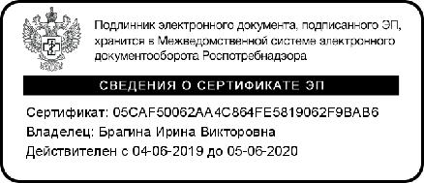

Заместитель руководителя И.В. Брагина

Яновская

499 973 27 98

